HỌ TÊN:
ĐỀ 748
SBD:
ĐỀ THI HỌC KỲ I – NĂM HỌC 2013 – 2014
Môn thi: Vật Lý 12 (CB)
Thời gian: 60 phút
(Không kể thời gian phát đề)

Câu 1: Gia tốc của vật dao động điều hòa có giá trị bằng không khi
A. vật ở vị trí có li độ cực đại B. vật ở vị trí có li độ bằng không
C. vật ở vị trí có pha dao động cực đại D. vận tốc của vật cực tiểu
Câu 2: Một vật có khối lượng 750g dao động điều hòa với biên độ 4cm, chu kì 2s, lấy 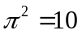. Năng lượng dao động của vật là
A. 6J B. 60J C. 60kJ D. 6mJ
Câu 3: Tại điểm A có mức cường độ âm L_{A} = 60dB. Biết ngưỡng nghe của âm là 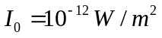. Cường độ âm tại A là
A. 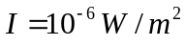 B. 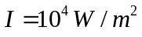 C. 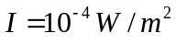 D. 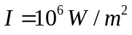
Câu 4: Đoạn mạch nối tiếp có 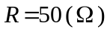, 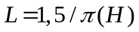, 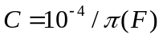, 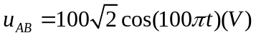. Điện áp hai đầu tụ điện là
A. 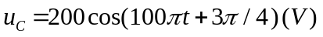 B. 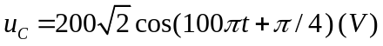
C. 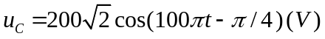 D. 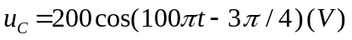
Câu 5: Một vật dao động điều hòa với biên độ A = 20cm. Khi vật có li độ x = 10cm thì nó có vận tốc 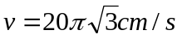. Chu kỳ dao động của vật là
A. 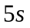 B. 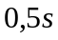 C. 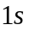 D. 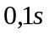
Câu 6: Mạch RLC nối tiếp, cuộn cảm thuần có độ tự cảm thay đổi được. Điện trở 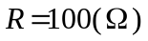, điện áp hai đầu mạch 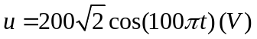. Khi thay đổi độ tự cảm của cuộn dây thì cường độ dòng điện lớn nhất là
A. 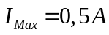 B. 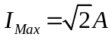 C. 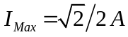 D. 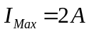
Câu 7: Đặt vào hai đầu mạch gồm điện trở R = 80Ω nối tiếp với cuộn thuần cảm L = 0,8/π(H) một điện áp
u = 120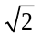cos(100πt + π/4) (V). Dòng điện trong mạch?
A. i = 1,5cos 100πt (A) B. i = 1,5cos 100πt (A)
C. i = 1,5 cos(100πt + π/2)(A) D. i = 1,5 cos(100πt + π/4)(A)
Câu 8: Sự cộng hưởng xảy ra trong dao động cưỡng bức khi
A. dao động không có ma sát
B. ngoại lực tác dụng lên vật biến thiên tuần hoàn
C. tần số dao động cưỡng bức bằng tần số dao động riêng
D. hệ dao động với tần số dao động lớn nhất
Câu 9: Xét dao động tổng hợp của hai dao động có cùng tần số, cùng phương dao động. Biên độ của dao động tổng hợp không phụ thuộc vào yếu tố nào sau đây?
A. Biên độ của dao động thứ nhất B. Biên độ của dao động thứ hai
C. Tần số chung của hai dao động D. Độ lệch pha của hai dao động
Câu 10: Một máy phát điện xoay chiều một pha có tần số 50Hz, rô to quay với tốc độ 750 vòng/phút. Số cặp cực của máy là
A. 4 B. 10 C. 8 D. 5
Câu 11: Sóng truyền trên một sợi dây có một đầu cố định, một đầu tự do. Muốn có sóng dừng trên dây thì chiều dài dây phải bằng
A. một số chẵn lần một phần tư bước sóng B. một số nguyên lần bước sóng
C. một số lẻ lần một phần tư bước sóng D. một số lẻ lần nửa bước sóng
Câu 12: Đặt một điện áp xoay chiều vào hai đầu đoạn mạch chỉ có tụ điện 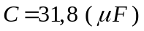 thì cường độ dòng điện qua cuộn dây có biểu thức 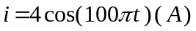. Biểu thức điện áp hai đầu tụ điện?
A. 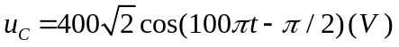 B. 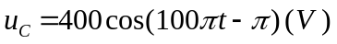
C. 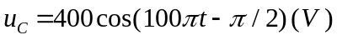 D. 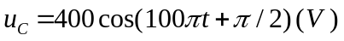
Câu 13: Sóng ngang truyền được trong các môi trường nào ?
A. rắn, lỏng, khí B. rắn và lỏng
C. rắn và trên mặt môi trường chất lỏng D. khí và lỏng
Câu 14: Chọn câu phát biểu sai? Trong hiện tượng giao thoa hai sóng thành phần cùng pha thì
A. 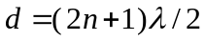 B. 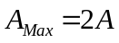 C. 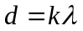 D. 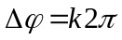
Câu 15: Khi xảy ra hiện tượng cộng hưởng điện trong đoạn mạch R, L, C mắc nối tiếp thì
A. công suất tiêu thụ của mạch đạt giá trị nhỏ nhất
B. điện áp tức thời giữa hai đầu cuộn dây và giữa hai bản tụ có biên độ bằng nhau nhưng ngược pha nhau
C. cường độ dòng điện trong mạch không phụ thuộc điện trở R
D. hệ số công suất của đoạn mạch phụ thuộc điện trở R
Câu 16: Phát biểu nào sau đây là đúng với mạch điện xoay chiều chỉ chứa tụ điện?
A. Dòng điện sớm pha hơn điện áp một góc 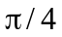 B. Dòng điện trễ pha hơn điện áp một góc 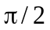
C. Dòng điện trễ pha hơn điện áp một góc D. Dòng điện sớm pha hơn điện áp một góc
Câu 17: Một người thấy một chiếc phao nhô lên mặt biển 10 lần trong 27s, khoảng cách giữa hai ngọn sóng kề nhau là 6m. Vận tốc truyền sóng trên mặt biển là
A. v = 3m/s B. v = 4m/s C. v = 2m/s D. v = 1m/s
Câu 18: Một máy biến áp có cuộn sơ cấp gồm 2200 vòng. Mắc cuộn sơ cấp vào mạng điện xoay chiều
220 V – 50 Hz. Điện thế hai đầu cuộn thứ cấp để hở là 10V. Số vòng dây của cuộn thứ cấp là
A. 10 vòng B. 1000 vòng C. 100 vòng D. 50 vòng
Câu 19: Một máy biến áp có số vòng dây của cuộn sơ cấp nhỏ hơn số vòng dây của cuộn thứ cấp. Biến áp này có tác dụng nào trong các tác dụng sau?
A. Tăng cường độ dòng điện, giảm điện áp B. Giảm cường độ dòng điện, giảm điện áp
C. Giảm cường độ, tăng điện áp D. Tăng cường độ dòng điện, tăng điện áp
Câu 20: Một vật dao động điều hòa trên trục Ox với tần số f = 2,5Hz và có chiều dài quĩ đạo là 8cm. Chọn gốc O là VTCB, gốc thời gian là lúc vật qua VTCB theo chiều âm. Phương trình dao động của vật là
A. 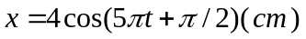 B. 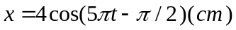
C. 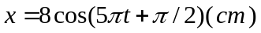 D. 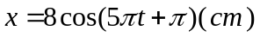
Câu 21: Nguyên tắc tạo dòng điện xoay chiều dựa trên
A. hiện tượng quang điện B. hiện tượng tạo ra từ trường quay
C. hiện tượng tự cảm D. hiện tượng cảm ứng điện từ
Câu 22: Trong một đoạn mạch xoay chiều, hệ số công suất bằng 1 khi
A. đoạn mạch không có tụ điện
B. trong đoạn mạch chỉ có điện trở thuần hoặc có sự cộng hưởng điện
C. đoạn mạch không có điện trở thuần
D. đoạn mạch không có cuộn cảm thuần
Câu 23: Cho mạch điện xoay chiều gồm R = 100, L = 3/(H), C = 10⁻⁴/2(F). Cường độ dòng điện qua mạch là 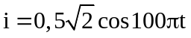(A). Viết biểu thức điện áp hai đầu đoạn mạch?
A. 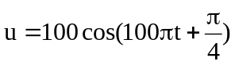(V) B. 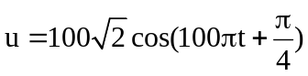(V)
C. 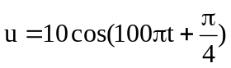(V) D. 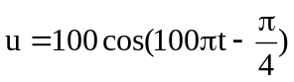(V)
Câu 24: Con lắc lò xo có khối lượng quả nặng là m dao động điều hòa với chu kì T. Nếu mắc thêm quả nặng khác có khối lượng tăng gấp 3 lần thì chu kì của con lắc sẽ là
A. T’ = T/2 B. T’ = T C. T’ = T/ D. T’ = 2T
Câu 25: Trong dao động tắt dần, một phần cơ năng đã biến đổi thành
A. điện năng B. nhiệt năng C. quang năng D. hóa năng
Câu 26: Đối với đoạn mạch xoay chiều chỉ có điện trở thuần,
A. cường độ dòng điện và điện áp tức thời biến thiên đồng pha
B. hệ số công suất của dòng điện bằng không
C. cường độ dòng điện hiệu dụng phụ thuộc vào tần số của điện áp
D. pha của dòng điện tức thời luôn luôn bằng không
Câu 27: Năng lượng mà sóng âm truyền đi trong một đơn vị thời gian qua một đơn vị diện tích đặt vuông góc với phương truyền âm gọi là
A. mức cường độ âm B. biên độ của âm C. độ to của âm D. cường độ âm
Câu 28: Cho đoạn mạch RLC mắc nối tiếp lần lượt gọi 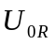, 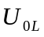, 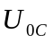 là điện áp cực đại ở hai đầu điện trở, hai đầu cuộn cảm và hai đầu tụ điện. Biết 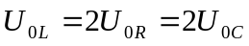. Kết luận nào sau đây về độ lệch pha giữa điện áp và dòng điện là đúng ?
A. Điện áp sớm pha hơn dòng điện một góc  B. Điện áp chậm pha hơn dòng điện một góc
C. Điện áp chậm pha hơn dòng điện một góc  D. Điện áp sớm pha hơn dòng điện một góc
Câu 29: Phát biểu nào sau đây là sai ?
A. Chu kỳ của con lắc đơn không phụ thuộc vào khối lượng
B. Chu kỳ dao động nhỏ của con lắc đơn tỉ lệ với căn bậc hai của chiều dài của nó
C. Chu kỳ dao động của một con lắc đơn tỉ lệ nghịch với căn bậc hai của gia tốc trọng trường nơi con lắc dao động
D. Chu kỳ dao động của một con lắc đơn phụ thuộc vào biên độ
Câu 30: Đặt vào hai đầu đoạn mạch RLC mắc nối tiếp một điện áp xoay chiều 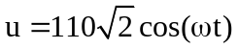(V). Biết
R = 200(). Khi thay đổi giá trị củathì trong mạch có cộng hưởng điện. Công suất tiêu thụ của mạch lúc đó là
A. 6W B. 60W C. 60kW D. 60,5W
Câu 31: Chọn câu đúng. Trong động cơ không đồng bộ ba pha
A. stato là bộ phận tạo ra từ trường quay
B. rôto là ba cuộn dây giống nhau đặt lệch nhau 120º trên một đường tròn
C. chu kì quay của rôto bằng chu kì quay của từ trường
D. có sự biến đổi cơ năng thành điện năng
Câu 32: Con lắc lò xo nằm ngang dao động với biên độ A= 8cm, chu kì T= 0,5s, khối lượng của vật là 0,4kg (lấy ). Giá trị cực đại của lực đàn hồi tác dụng vào vật là
A. 256 N B. 5,12 N C. 525 N D. 2,56 N
Câu 33: Hai dao động điều hòa cùng phương, cùng tần số có phương trình dao động là 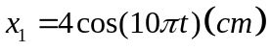và 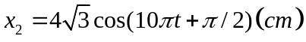. Phương trình dao động tổng hợp
A. 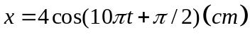 B. 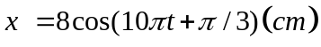
C. 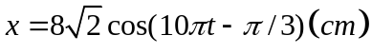 D. 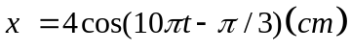
Câu 34: Trong một đoạn mạch xoay chiều RLC mắc nối tiếp. Với 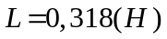, f = 50Hz. Ta thay đổi giá trị của C để công suất trong mạch là lớn nhất. Lúc đó C phải có giá trị gần bằng
A. 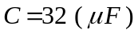 B. 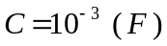 C. 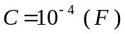 D. 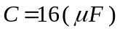
Câu 35: Một con lắc gõ giây (coi như một con lắc đơn) có chu kì là 2s. Tại nơi có gia tốc trọng trường là
g = 9,8m/s² thì chiều dài của con lắc đơn đó là bao nhiêu?
A. 96,6 m B. 3,12 m C. 0,993 m D. 0,04 m
Câu 36: Đoạn mạch R,C có , 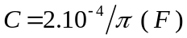. Đặt vào hai đầu đoạn mạch có hiệu điện thế 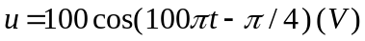. Biểu thức cường độ dòng điện qua mạch là
A. 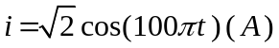 B. 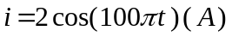
C. 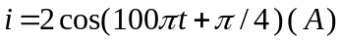 D. 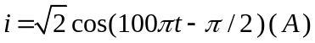

Câu 37: Nguyên tắc hoạt động của máy phát điện xoay chiều ba pha dựa trên
A. hiện tượng cảm ứng điện từ B. tác dụng của từ trường quay
C. tác dụng của dòng điện trong từ trường D. hiện tượng tự cảm
Câu 38: Một sợi dây dài 1,2m, hai đầu cố định và rung với tần số 50Hz. Tốc độ truyền sóng trên dây là 20m/s. Đầu A dao động nhỏ xem như nút. Số nút sóng trên dây là
A. 6 B. 7 C. 4 D. 5
Câu 39: Trên mặt nước nằm ngang, tại hai điểm S₁, S₂ cách nhau 8,2cm, người ta đặt hai nguồn sóng cơ kết hợp, dao động điều hòa theo phương thẳng đứng có tần số 15Hz và luôn dao động đồng pha. Biết vận tốc truyền sóng trên mặt nước là 30cm/s, coi biên độ sóng không đổi khi truyền đi. Số điểm dao động với biên độ cực đại trên đoạn S₁S₂ là
A. 8 B. 9 C. 11 D. 5
Câu 40: Trong truyền tải điện năng cần làm gì để giảm hao phí trên đường dây tải?
A. tăng tiết diện ngang của dây B. tăng điện áp trước khi truyền tải
C. thay dây dẫn có độ dẫn điện tốt hơn D. tăng công suất của dòng điện cần truyền tải
--------------------HẾT--------------------

